Figure6

A

c-MYC Akata P3HR1



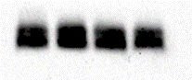









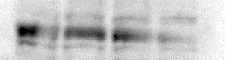HIF







Actin